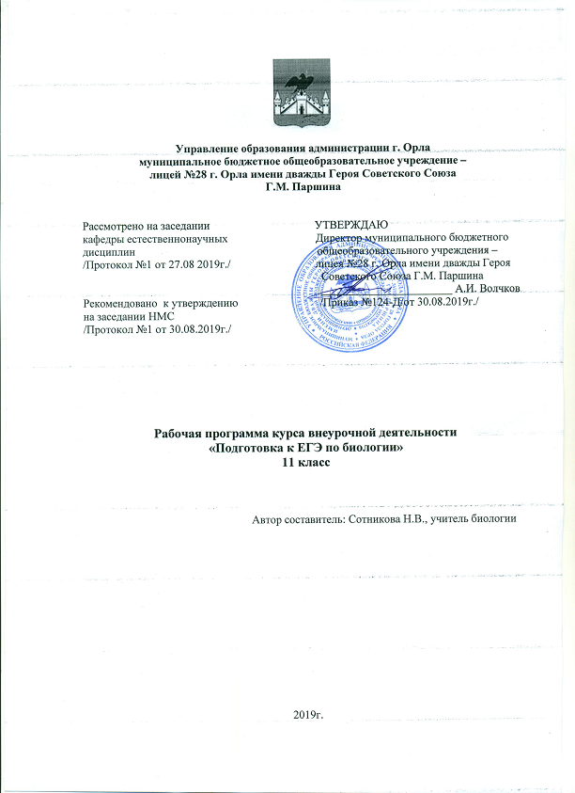

Программа курса внеурочной деятельности «Подготовка к ЕГЭ по биологии
Пояснительная записка.
Данная программа составлена в полном соответствии с федеральным компонентом государственного стандарта среднего (полного) общего образования на углубленном уровне и предназначена для изучения биологии и сдачи ЕГЭ по этому предмету.
Углубленный уровень стандарта ориентирован на формирование общей биологической грамотности и научного мировоззрения учащихся, а также на более полное изучение этих стандартов. Знания, полученные на таких занятиях по биологии, должны не только определить общий культурный уровень современного человека, но и обеспечить его адекватное поведение в окружающей среде, помочь в реальной жизни, углубить некоторые биологические понятия, и помочь детям при сдаче ЕГЭ по биологии.
Данный курс рассчитан на 1 час в неделю, 34 ч.(11класс), 35ч. (10 класс) в год. Курс поделен на несколько модулей, т.к. программа охватывает все биологические понятия, которые изучаются в школе. В каждом модуле предполагается повторение материала, промежуточное тестирование по теме с включением отдельных тестовых заданий из других тем, итоговое тестирование по теме. Несколько модулей рассчитаны не только на теоретическую часть, но и на практическую-например, решение генетических задач, а также решение задач на определение последовательности аминокислот в молекуле белка, решение типовых тестов ЕГЭ за предыдущие года. Поэтому целесообразно выделить несколько часов для решения данной части программы. Вся программа поделена на два года: для 10 класса и для 11 класса. При недостаточности часов внеурочной деятельности данную программу можно реализовывать в течении 1 года., в этом случае количество часов уменьшается.
ЦЕЛИ:
-определить уровень биологических знаний учащихся и степень овладения ими учебными умениями;
-выполнить комплекс заданий, направленных на углубление и конкретизацию знаний учащихся по биологии в соответствии с федеральным компонентом государственного образовательного стандарта;
-помочь учащимся выбрать образовательный маршрут, соответствующий его профессиональным предпочтениям.
Содержание учебного курса
10 класс
1 модуль: Общая биология. Жизнь, её свойства, уровни организации, происхождение жизни. – 1 часа.
Предмет и методы биологии, свойства живой материи, уровни организации живой материи, происхождение жизни на Земле. Науки, входящие в состав биологии. История развития биологии как науки с античных времен до наших дней.
2 модуль: Химический состав живых организмов - 3 часа.
Элементный и молекулярный состав, вода, минеральные соли, углеводы, липиды, белки, их строение и функции, нуклеиновые кислоты, их строение.
3 модуль: Клетки и ткани – 16 часа.
Значение современной цитологии. Клеточная теория – основной закон строения живых организмов. Прокариоты и эукариоты. Животная и растительная клетка. Теории происхождения эукариотической клетки. Основные компоненты и органоиды клетки: мембрана и надмембранный комплекс. Цитоплазма и органоиды. Митохондрии и хлоропласты. Рибосомы. Синтез белка. Ядерный аппарат и репродукция клеток. Вирусы как неклеточная форма жизни. Элементы патологии клетки. Понятие о тканях многоклеточных организмов. Эпителиальные ткани. Мышечные ткани. Соединительные ткани. Ткани нервной системы.
4 модуль: Обмен веществ и превращение энергии. – 4 часа.
Типы питания живых организмов. Понятие о метаболизме - ассимиляция (пластический обмен), диссимиляция(энергетический обмен). АТФ и её роль в метаболизме. Фотосинтез, хемосинтез, биосинтез белка.
5 модуль: Размножение и индивидуальное развитие организмов. – 3 часа.
Воспроизведение клеток: митоз, мейоз. Размножение организмов. Индивидуальное развитие организмов.
6 модуль: Генетика и селекция. – 7 часов.
Наследственность и изменчивость. Первый, второй и третий закон Менделя. Дигибридное и моногибридное скрещивание. Генетика пола, сцепленное с полом наследование. Методы генетики. Селекция, центры происхождения культурных растений.
7 модуль: Эволюция. – 1 часа.
Эволюционное учение Ч. Дарвина, развитие органического мира, происхождение человека.
11 класс
8 модуль: Экология и учение о биосфере. – 2 часа.
Экологические факторы. Популяции. Экологические системы. Понятие о биосфере.
9 модуль: Многообразие живых организмов. – 3 часа.
Вирусы, бактерии, грибы, лишайники.
10 модуль: Царство Растения. – 5 часов.
Подцарство Низшие растения, водоросли. Ткани и органы высших растений: вегетативные органы и генеративные органы высших растений.
Подцарство Высшие растения: споровые, семенные растения. Отделы: голосеменные и покрытосеменные растения. Семейства класса Однодольные и класса Двудольные растения.
11 модуль: Царство Животные. – 9 часов.
Подцарство Простейшие (Одноклеточные).
Подцарство Многоклеточные, тип Кишечнополостные, тип Плоские черви, тип Круглые черви, тип Кольчатые черви, тип Моллюски, тип Членистоногие. Класс Ракообразные, Паукообразные, Насекомые. Тип Хордовые, класс Ланцетники, Рыбы, Земноводные, Пресмыкающиеся, Птицы, Млекопитающие. Подклассы Первозвери, Сумчатые, Плацентарные.
12 модуль: Человек и его здоровье. –10 часов.
Ткани, органы, регуляция жизнедеятельности. Опорно-двигательная система. Пищеварительная система и обмен веществ. Дыхательная и выделительная система. Кровеносная система, первая помощь при кровотечениях.
Нервная система и высшая нервная деятельность человека: физиология возбудимых клеток, общая физиология нервной системы, частная физиология нервной системы, эндокринная регуляция физиологических функций, высшая нервная деятельность. Органы чувств. Анализаторы. Иммунная система и принципы её деятельности.
Кожа и её производные. Железы внутренней и внешней секреции. Размножение и развитие человека.
13 модуль: Решение тестовых заданий ЕГЭ— 5 часов
Решение типовых заданий ЕГЭ
11 класс
1 модуль: Общая биология. Жизнь, её свойства, уровни организации, происхождение жизни. – 1 час.
2 модуль: Химический состав живых организмов - 1 час.
3 модуль: Клетки и ткани – 8 часов
4 модуль: Обмен веществ и превращение энергии. – 2 часа.
5 модуль: Размножение и индивидуальное развитие организмов. – 2 часа
6 модуль: Генетика и селекция. – 3 часов.
7 модуль: Эволюция. – 1 часа.
8 модуль: Экология и учение о биосфере. – 1 часа.
9 модуль: Многообразие живых организмов. – 1 часа.
10 модуль: Царство Растения. – 3 часов.
11 модуль: Царство Животные. – 4 часов.
12 модуль: Человек и его здоровье. –5 часов
13 модуль: Решение тестовых заданий ЕГЭ— 2 часов

Дата по плану | Дата факт | №п/п | Тема урока | .
 |  | 1 | Общая биология Жизнь, её свойства, уровни организации, происхождение жизни
 |  | 2 | Химический состав живых организмов
 |  | 3 | Клетки и ткани. Клеточная теория.
 |  | 4 | Клетки и ткани. Прокариоты. Эукариоты.
 |  | 5 | Клетки и ткани. Животная , растительная, грибная клетки
 |  | 6 | Клетки и ткани. Мембранные и немембранные органоиды.
 |  | 7 | Клетки и ткани. Ядро. Рибосомы. Репродукция клетки. Синтез белка.
 |  | 8 | Клетки и ткани. Вирусы.
 |  | 9 | Клетки и ткани. Ткани растительного организма
 |  | 10 | Клетки и ткани. Ткани животного организма.
 |  | 11 | Обмен веществ и превращение энергии. Пластический обмен
 |  | 12 | Обмен веществ и превращение энергии. Энергетический обмен.
 |  | 13 | Размножение и индивидуальное развитие организмов. Митоз. Мейоз.
 |  | 14 | Размножение и индивидуальное развитие организмов. Оплодотворение. Онтогенез
 |  | 15 | Генетика и селекция. Законы Менделя
 |  | 16 | Генетика и селекция. Хромосомная теория.
 |  | 17 | Генетика и селекция. Селекция и биотехнология.
 |  | 18 | Эволюция
 |  | 19 | Экология и учение о биосфере
 |  | 20 | Многообразие живых организмов
 |  | 21 | Царство Растения. Низщие растения
 |  | 22 | Царство Растения. Высшие растения
 |  | 23 | Царство Растения. Семейства Покрытосеменных
 |  | 24 | Царство Животные. Простейшие . Кишечнополостные, Черви
 |  | 25 | Царство Животные. Моллюски . Членистоногие
 |  | 26 | Царство Животные. Рыбы. Земноводные Пресмыкающиеся
 |  | 27 | Царство Животные. Птицы.Млекопитающие.
 |  | 28 | Человек и его здоровье. Регуляция жизнедеятельности.
 |  | 29 | Человек и его здоровье. Опорно-двигательная. Кровеносная. Первая помощь
 |  | 30 | Человек и его здоровье. Дыхательная.. Пищеварительная
 |  | 31 | Человек и его здоровье. Половая. Выделительная
 |  | 32 | Человек и его здоровье. Нервная система. Анализаторы. ВНД,
 |  | 33 | Решение тестовых заданий ЕГЭ
 |  | 34 | Решение тестовых заданий ЕГЭ

УМК, используемый на занятиях:
- Учебник «Общая биология» 10-11 кл., авторы В.Б.Захаров, С.Г. Мамонтов, Н.И. Сонин, М.:Дрофа, 2017
- Сборники учебно-тренировочных материалов по биологии, демоверсии Министерства образования и науки www.fipi.ru и др.
- .Типовые экзаменационные варианты ЕГЭ по биологии под редакцией В.С. Рохлова, М.:Издательство «Национальное образование»,2020
- Биология. Справочник для школьников и поступающих в вузы.Т.Л. Богданова, Е.А.Солодова М.:Аст-Пресс Школа.2018

